UNIDADE 7. A ARTE GÓTICA COMO EXPRESIÓN DA CULTURA URBANA; O SISTEMA CONSTRUTIVO. A CATEDRAL GÓTICA. AS INNOVACIÓNS PICTÓRICAS DE GIOTTO.
- CONTEXTO HISTÓRICO.
O occidente europeo no que se desenvolveu o feudalismo durante os primeiros séculos da Idade Media sufriu profundas transformacións a partir do século XII das que a máis característica foi a aparición da cidade como centro vital. Foi un longo proceso desenvolto ata o século XV.
A vida das cidades permitiu novas actividades de tipo artesanal, comercial, novas libertades e un novo tipo de sociedade onde os señores feudais deixan paso a unha nova figura: o burgués.
Frente ao románico agrario feudal e monástico, desarróllase agora un gótico artesanal e burgués onde o mosteiro aillado no campo é substituído pola catedral cidadá.
Coa reforma do Císter entre varias innovacións, se proscribe todo tipo de decoración, limitándose a arquitectura únicamente a cuestión técnicas, despreocupándose do ornato.

- CARACTERÍSTICAS XERAIS DA ARTE GÓTICA.

O termo gótico foi acuñado no século XVI polos artistas do Renacemento. Usábano en sentido pexorativo para referirse a arquitectura medieval que lles parecía “bárbara” e según eles creada polos godos, aqueles que destruíran a arte clásica do Imperio romano. Esta idea renacentista de desprezo ao medieval permaneceu vixente ata o seculo XIX cando o romanticismo alemán reivindicou o gótico como parte da cultura nacional e europea.
Esta arte tuvo a súa manifestación principal na arte urbana, en en concreto na arquitectura. Escultura e pintura quedaron subordinadas plenamente a arquitectura, manténdose a temática relixiosa preeminentemente. Sen embargo froito do nacemento da burguesía como consumidora artística, fanse tamén os primeiros encargos de temática profana.
Xurde na Illa de Francia (París e arredores) e esténdese pola Europa occidental, adaptándose as peculliaridades de cada país. En liñas xerais queda fixada entre mediados do século XII e principios do XVI, salvo en Italia onde xa desde o século XV é substituída polo Renacemento. Adóitase a falar de tres grandes ciclos:

- Período inicial (2ª ½ XII-XIII): partindo de modelos románicos avánzase lentamente cara a configuración das novas formas góticas.
- Período clásico ou de plenitude (XIII-XIV): etapa de maior expansión do estilo e as súas formas.
- Período final ou flamíxero (XV-inicios XVI): pérdese a harmonía formal e hai unha exhuberancia ornamental.

- O SISTEMA CONSTRUTIVO NO GÓTICO: A CATEDRAL.

A planta da catedral gótica segue a disposición románica, de cruz latina con tres ou cinco naves, cruceiro e xirola simple ou doble na que adoitan adosarse capelas moi desenvolvida. Os brazos do transepto son máis curtos que no románico
Os dous elementos construtivos fundamentais no gótico son:
- O arco oxival ou apuntado: máis lixeiro que o de medio punto.
- A bóveda de crucería, resultado do cruzamento de dous arcos oxivais permiten que os empuxes se concentren nos piares e sexan trasladados polos arcobotantes aos contrafortes. Deste xeito os muros de pedra xa non son necesarios como soporte da cuberta e poden substituirse por vidrieiras de cores.
- O arcobotante: traslada os empuxes aos contrafortes e permite que a nave central poida ser moito máis alta que as laterais. Normalmente se coroan con pináculos ou agullas piramidais ou cónicas que aumentan a sensación de verticalidade.
Ademais o elemento de sustentación principal é o piar, normalmente con columnas adosadas (prolongación dos nervios dos arcos e bóvedas). Os capiteis perden importancia fronte ao que representaban no románico.
En alzado, a nave central componse xeralmente de tres pisos: o primeiro formado por arcadas que comunican coas naves laterais; o segundo cun triforio, que dá directamente á nave lateral ou a un estreito pasillo que pode prolongarse pola nave do cruceiro e dar a volta ao templo; o terceiro piso está ocupado por ventanais estruturados polas tracerías chamado claristorio.
No exterior destaca a gran altitude do edificio, suliñada polos apuntados ventanais e polas agudas frechas que rematas as torres. Tamén se usa o gablete para dar verticalidade. A fachada occidental e as laterais seguen o mesmo esquema: arcadas, gran rosetón e triforio con esculturas. En canto á cuberta exterior é a dúas augas e un ciborio aparece ás veces no cruceiro.
Este sistema construtivo base das grandes catedrais, tamén será empregado na arquitectura civil gótica, especialmente nas lonxas e concellos (Bruxas, Valencia, Barcelona).

Simboloxía construtiva
A catedral gótica foi unha nova maneira de entender e construir o espacio arquitectónico. Esta nova concepción xurdiu en Saint-Denis na primeira metade do século XII e cristalizou xa en Notre Dâme na segunda metade do mesmo século. O defensor da catedral como lugar de contemplación que nos acerca a Deus por medio do material (brillo, luz) foi o abade Suger.

A arquitectura gótica é a arquitectura do esqueleto, na que o muro perde a súa función sustentadora e pode ser horadado con plena liberdade.
O interior está rexido por dúas liñas directrices: a horizontal, que se dirixe do pórtico cara o altar e está marcada pola sucesión de arcuacións da nave central. Esta liña experimenta unha trifurcación no presbiterio: alí a estrutura semicircular crea tres direccións, dúas centrífugas cara o exterior e unha centrípeta cara o altar. É pois un espazo dialéctico entre o horizontal e o vertical, entre Deus ser supremo e Deus feito home.
O exterior resulta moi complexo, cos arcobotantes á vista. Quérese facer notar a primacía do edificio na cidade como corresponde á casa de Deus. Polo mesmo motivo procúranse unhas espléndidas portadas nas fachada principal e laterais.

A CATEDRAL DE REIMS
Foi construída no século XIII e é Patrimonio da Humanidade pola UNESCO desde 1991. Era o lugar onde se consagraban os reis de Francia ata a Revolución Francesa.
Construíuse sobre templos anteriores existentes dende o século IV. A nova catedral iníciase en 1211 por orde do arcebispo de Reims Aubry de Humbert, tras ser destruída a anterior por un incendio. Participan na construción os arquitectos Jean d’Orbais, Jean-le-Loup, Gaucher de Reims e Bernard de Soissons. Remátase en 1275 salvo a fachada oeste.
Pertence ao conxunto das catedrais clásicas de Francia, xunto con Amiens e Chartres. Está adicada á Virxe María e foi calificada como “mártir” trala I Guerra Mundial por ser bombardeada polos alemáns, que vían nela un símbolo nacional de Francia. A catedral reabriuse en 1938 co apoio económico de Rockefeller.
Chama a atención o enorme tamaño da cabeceira que ocupa a metade da lonxitude total do templo. Chámase cabeceira hipertrofiada e responde ao amplo espazo necesario para acoller ao numeroso coro nas celebracións relixiosas. A nave central tamén se alonga para abrir espazo para a xente que acude a ver as coronacións que tiveron lugar no templo.
No exterior destaca a súa imponente fachada occidental, dividida en tres grandes rexistros e tres rúa, rematadas en dúas torres de 81 m de altura e un gran gablete central enriba do rosetón. As tres portas abocinadas reúnen gran número de esculturas.
A planta ten 3 naves, un transepto (tamén con 3 naves) e unha ábsida con xirola e capelas radiais. Reduce a lonxitude do transepto ate case coincidir coas naves laterais.
No alzado destacan como elementos construtivos o arco oxival e a bóveda de cruzaría. As naves laterais están separadas da nave central por columnas lobuladas de gran esbeltez. Está formado por un triple corpo de arcos formeros, triforio e claristorio.

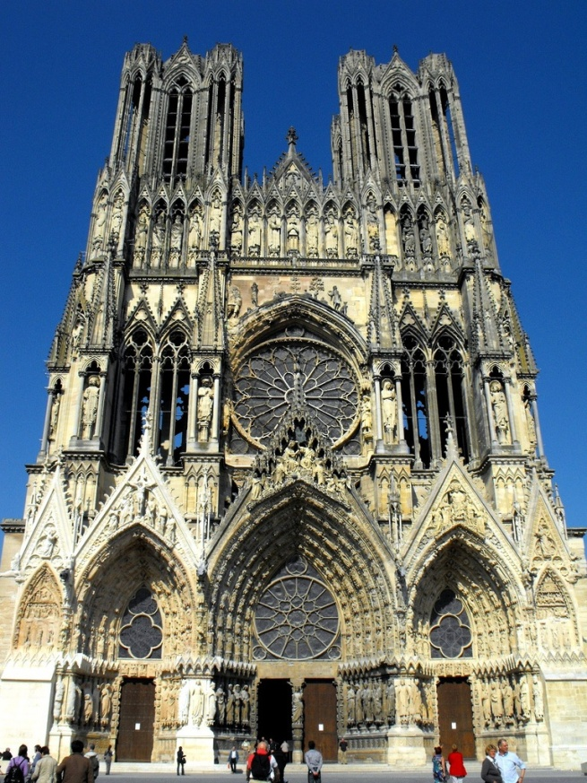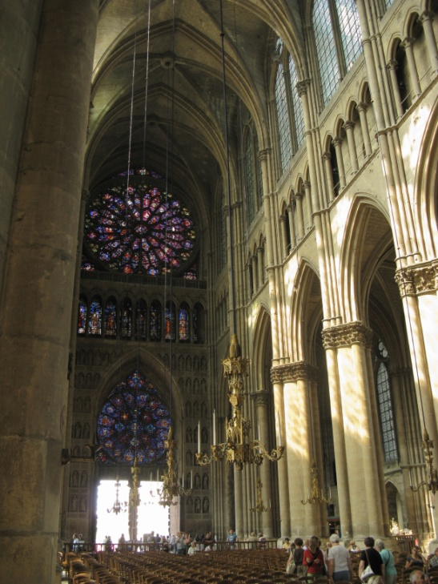

- O CÍSTER: OS MOSTEIROS.
Na evolución das formas artísticas do románico ao gótico tivo un papel vital a orde de monxes do Císter, que propiciou unha arquitectura armónica e tendente á perfección, sendo a súa base a bóveda de cruzaría.
Os primeiros cistercienses só querían unha vida humilde e apartada, ignorada do resto do mundo. Sen embargo tales intencións foron pronto arrinconadas e con San Bernardo de Claraval, convertíronse no martelo das restantes ordes monásticas.
San Bernardo, líder da orde do Císter mantén, en contraposición ás ideas do abade Suger e coetáneo a el, defende pola contra a austeridade para acercarse a Deus.
A arte cisterciense queda ligada aos grandes mosteiros que se espallan por Europa no ámbito rural, como é o caso de Galiza, onde o gótico urbano apenas ten presencia.
San Bernardo defende polo tanto arredarse do exceso ornamental e neste camiño prescinde incluso dos capiteis esculpidos do románico, xa que, segundo o abade, podían distraer os monxes benedictinos no seu retiro. A súa regra fundamental é "ora et labora" en grupos de 12, e fundan os mosteiros en zonas boscosas, construíndo os seus propios mosteiros.
O primeiro será o Mosteiro de Fontenay (1134) e todos seguirán o seu exemplo construtivo, con pequenas variacións nas cabeceira: unha grande igrexa cun claustro adosado e arredor del as principais dependencias comunitarias na planta baixa e os dormitorios na alta.
Os mosteiros caracterízanse pola súa funcionalidade, espazos amplos para os rezos en común e seren centros autosuficientes. Emprega os elementos máis avanzados do románico e recursos das grandes catedrais góticas (arco oxival, crucería,...) pero rexeitan as grande vidrieiras e elementos ornamentais.
A pesares de estar alonxado de Francia, en Galiza a orde do Císter estendeuse rapidamente, chegando grupos de monxes franceses ao noso territorio: mosteiros de Oseira, Sobrado, Melón, Meira, Montederramo, Armenteira, Oia. Todos foron construídos entre 1141 e 1185.

O MOSTEIRO DE OSEIRA
As primeiras noticias referentes ao lugar son de 1137, producíndose a súa incorporación á orde cisterciense no 1141, co que o converte no primeiro mosteiro de Galiza dependente desta congregación; a partires desta data o mosteiro non parará de engrandecerse, tanto no tocante ao poder e influencia que exerceu, chegando incluso a desfrutar de posesións en Portugal, como no que respecta ao seu patrimonio artístico.
O claustro é o elemento fundamental, con arcadas rematadas nun tímpano aberto formado por tracerías. Arredor del dispóñense as demais dependencias.
A súa igrexa é unha das maiores levantadas polo Císter na Península. Consta de tres naves construídas en silería, de planta de cruz latina; amosa influencias da Catedral de Santiago e conta cunha xirola e capelas. As naves sepáranse con piars con columnas adosadas. A cuberta empregada é a bóveda de canón apuntada con arcos de faixa, abríndose ventanais de medio punto no arranque da mesma.
O mosteiro conta hoxe en día con 3 claustros, o da portería, o procesional e o dos pináculos. Ademais a sala capitular, xa do século XV, é o elemento máis pintoresco do mosteiro. Está construída con plantexamentos tardogóticos e presenta un espazo abovedado con compricadas bóvedas estreladas, cos nervios partindo de imaxinativas columnas estriadas.

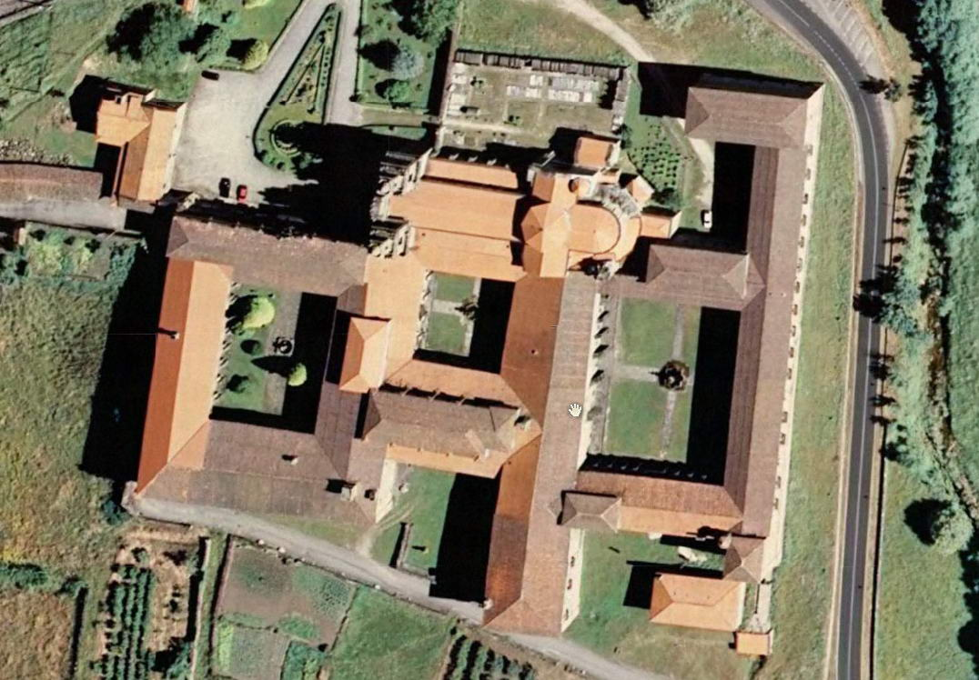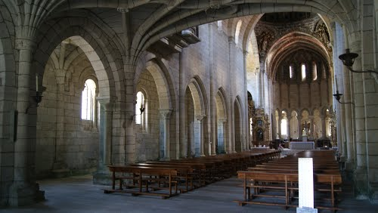
- A ESCULTURA GÓTICA.

A escultura gótica foi liberándose da suxecion ao marco arquitectónico do románico e tivo a súa orixe tamén en Francia en relación coas catedrais. Converteuse no principal elemento de decoración das fachadas en tímpanos, arquivoltas, xambas, lintel, parteluz etc. con clara intencionalidade didáctica, configurando as coñecidas como portadas reais (Chartres, Reims). No interior dos templos a decoración centrábase nos relevos dos púlpitos e no coro.
As figuras estaban policromadas e se humanizaban mediante a estilización e redondeo das liñas, a elegancia dos movementos, a captación de certo naturalismo nos xestos e rostros e certa volmetría nos corpos e vestimentas.
No século XIII abundaron as estatuas-columna, esculturas exentas que decoraban as xambas e parteluz das portadas, abandoando pouco a pouco o marco arquitectónico. Finalmente no século XIV o escultor Claus Sluter foi un dos primeiros en independizar a escultura do marco por completo en retablos escultóricos de carácter monumental e sepulcros.

PORTADAS GÓTICAS

Son abocinadas como as románicas, pero as arquivoltas son apuntadas e nelas a decoración escultórica non se dispón radialmente senón que seguen a aliñación do arco. As figuras protéxense con doseletes e a portada complétase co gablete ou moldura angular que fai de coroamento á estrutura.

En canto ao contido, agrúpanse dentro de determinadas liñas temáticas:
- Portada do Xuízo Final: normalmente aparece na porta oeste. Deus aparece en Cristo coa Virxe e San Xoán como intercesores, o que dá humanidade ao conxunto.
- Portada da Virxe: o culto mariano foi propagado por San Bernardo (fundador do Císter) e a Virxe deixa de ser humana para ser a nai de Deus, comunicándose co seu fillo con actitudes cariñosas e maternais. A coroación aparece moitas veces no parteluz.
- Portada dos Santos: multiplícase o culto ao santos durante o gótico e adícanse portadas nas igrexas dos que son titulares, prodigándose escenas sobre as súas vidas.
O PÓRTICO REAL DE CHARTRES
As portadas reais de Chartres, construídas a mediados do século XII adquiriron xusta celebridade por constituir a orixe dunha arte nova e posuir a maior parte dos rasgos que caracterizarán a portada de estatuas gótica.
Nun espazo reducido, as tres portadas quedan insertas nunha composición continua, o muro tras elas se enmascara con columnas e estatuas. As estatuas da portada álzanse ante o muro do fondo como corpos libres de vulto redondo; non son imaxes en relevo pegadas ao muro, son estatuas que se desprenderon do muro expresando frontalidade. É unha tentativa da escultura de emanciparse da arquitectura. A innovación das figuras de Chartres consiste no feito de que agora xiran en torno do eixe do seu propio corpo usando a columna como simple punto de apoio.
Nas figuras do Pórtico Real hai un deliberado propósito de evitar as proporcións naturais das figuras humanas: as estaturas son longas e con xesto hierático. Non se conseguiu puntualizar que personaxe representa cad unha das imaxes: a maioría leva coroa, outros aparecen coa cabeza descuberta (poden ser apóstolos) e outros con birrete (profetas). Todas as figuras femininias levan coroa, polo que poden ser virxes e levan libros nas súas mans.
As estatuas eran 24, pero algunhas estaban tan maltratadas que se substituíron por fustes cilíndricos. Os pregamentos das estatuas columnarias caen rectos e ríxidos, para acentuar o seu carácter arquitectónico. A fisonomía das estatuas columnarias é inmóbil, aínda que hai un certo propósito de individualizalas: son de diferentes períodos da historia: uns galos, outros xa franceses.
Nas partes altas das tres portas do Pórtico Real aparecen:
- no tímpano da porta esquerda está o relevo da Ascensión e na arquivolta, figuras representando os meses do ano e o zodíaco.
- nas portas do centro está o tema da Visión do Señor cos seus 4 animais (tetramorfos) e na arquivolta os 24 reis anciáns e 24 figuras anxelicais.
- na porta dereita a Virxe e as figuras das personificacións das 7 artes liberais e os seus mestres: música e Pitágoras; dialéctica e Aristóteles; gramática e xeometría, e a Virxe que representa a sabedoría.
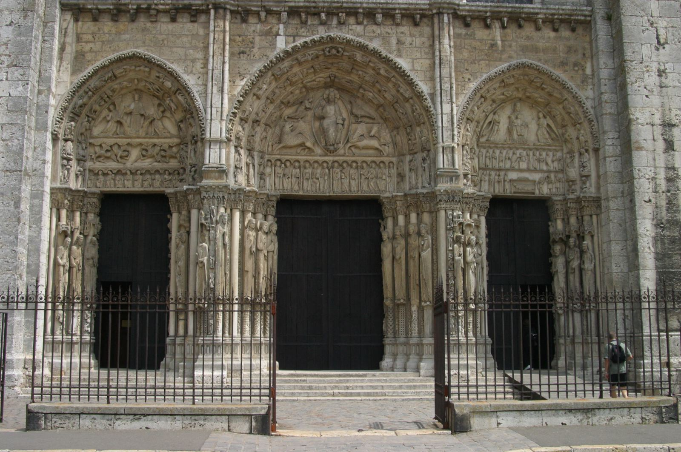
PORTADA OCCIDENTAL DE REIMS: ANUNCIACIÓN E VISITACIÓN
Nesta portada apréciase moi ben como a escultura gótica se alimenta do naturalismo e ten un carácter narrativo. Os personaxes representados parecen cobrar vida, cun idealismo sereno e maxestuoso, pero moi lonxe do estatismo ausente e carente de sentimentos do románico.
Son tres portas de arquivoltas apuntadas rematadas por tres gabletes. No gablete central escúlpese a coroación de María, no da esquerda a crucifixión e no da dereita o Xuízo Final. En casi toda a súa totalidade os tímpanos das tres portas están ocupados por vidrieiras. As estatuas máis interesantes están nas xambas.
Na porta da dereita destaca San Xoán Bautista cun medallón no que se representa o agnus dei; Moisés que presenta; Abraham que vai ofrecer seu fillo ao Señor. As estatuas das arquivoltas contan a vida e paixón de Cristo que evoca o apocalipse.
A porta da esquerda está ilustrada cos santos da igrexa de Reims, destacando o conxunto do Anxo do sorriso. O seu enigmático sorriso é semellante ao que aparecerá na Gioconda. As arquivoltas contan tamén a vida e paixón de Cristo.
A porta central está adicada á Virxe María que ocupa o parteluz central con neno sostido na súa man esquerda. Destaca do conxunto o outro anxo do sorriso, é o anxo Gabriel que ven a anunciarlle a María a súa divina maternidade. Ten a cabeza inclinada. Subsisten restos de policromía nestas figuras.
Destaca tamén o grupo da Visitación da Virxe á súa curmá Isabel. Estas dúas estatuas inspíranse na arte grega de fins do século X a.C. O rostro de María é dunha beleza sublime pola serenidade da mirada e a perfección do modelo, Isabel ten os rasgos propios da súa idade.
Nas arquivoltas desta porta central escúlpense profetas, santos, mártires e anxos.

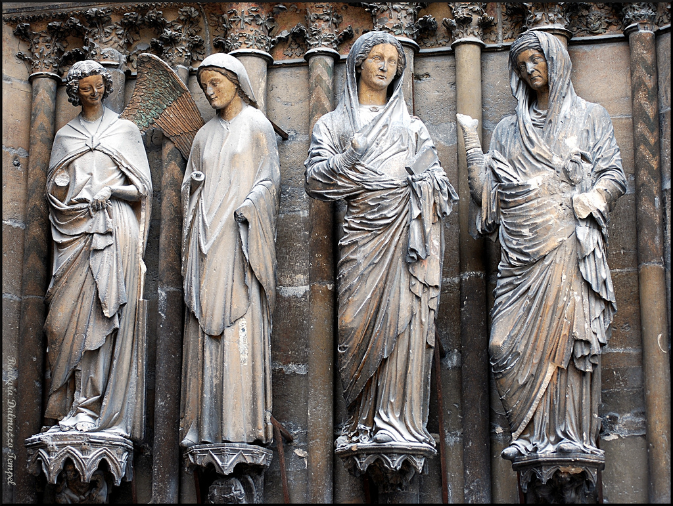
- A PINTURA GÓTICA.

No gótico desenvólvense tres tipos de pintura: pintura sobre táboa, vidrieiras e pintura dos manuscritos. A pintura sobre táboa pode darse nos retablos ou pintura de caballete. Será agora cando se introduza a pintura ao temple como novidade, sen abandoar a pintura ao fresco anterior.
Tamén como novidade, na última etapa do gótico, comezará a temática profana na pintura. Xa non serán só as institucións relixiosas os mecenas da arte, senón tamén concellos, nobreza, burguesía, reis ou comerciantes, aínda que mesmo estes tamén fan encargos de temática relixiosa. Moitas veces aparece representado o donante na obra, derivando deste costume a arte do retrato.
Na última etapa do gótico xurden varias escolas: a flamenga e a italiana. As dúas tratarán de buscar a representación da realidade pero por camiños diferentes.
Dentro da pintura italiana haberá dúas escolas:
- Escola de Siena: representada por Simone Martini, que é unha continuación da escola bizantina, co emprego de fondos dourados e alexada do realismo.
- Escola de Florencia: representada por Giotto. Vanse preocupar pola representación da realidade: representación da paisaxe, volumes, fondos e perspectivas (algo que logran poñendo figuras no primeiro plano de costas), preocupación pola luz, a cor e a gradación da cor para lograr tamén perspectiva. Utilizan elementos arquitectónicos abertos. Tamén é importante a incorporación de animais na escena.
Giotto (1267-1337) é o precursor da pintura moderna e o antecesor do Masaccio, un dos pintores máis importantes do Quatrocento italiano. Traballa coas clases sociais elevadas e na igrexa superior de Asís e na Capela dos Scrovegni, onde pinta escenas da vida de María (presentación, nacemento) e da vida de Xesús. Tamén representa as virtudes e o Xuízo Final.

CAPELA DOS SCROVEGNI: PRANTO ANTE CRISTO MORTO

Pertence esta pintura á serie de murais que Giotto realizou para a Capela dos Scrovegni en Padua. Representa o enterro de Cristo: rodeándoo aparece a Virxe, San Xoán, María Magdalena e outros personaxes evanxélicos.
É unha pintura ao fresco. Nesta obra crea un espazo pictórico mediante a representación da 3ª dimensión, grazas ao sombreado créase a ilusión óptica de volumen e profundidade. Sitúa figuras de costas para indicar os distintos planos, ao igual que o anxo enriba de San Xoán, que ao elevar a parte superior do seu corpo, deixa o resto nun segundo plano.
Giotto coloca as figuras nun marco verosímil: a paisaxe xa non son fondos dourados bizantinos. A figura humana e realista: desaparece a xerarquización e os personaxes expresan por medio dos xestos o seu estado de ánimo: San Xoán cos brazos caídos cara atrás transmite a súa dor; a Virxe cunha dor calada e contida pero non por iso menor, ...
O eixo principal da composición é o corpo de Cristo arredor do cal se dispoñen as distintas figuras.

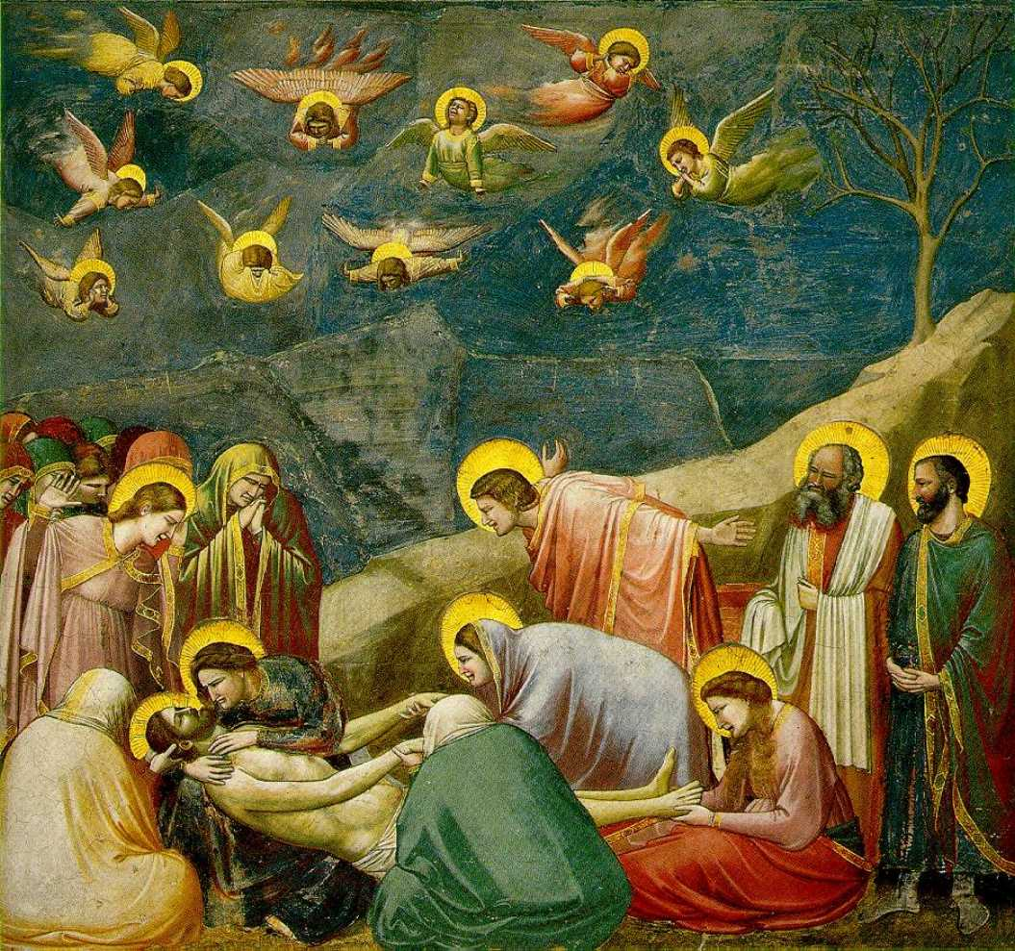

CAPELA DOS SCROVEGNI: O BICO DE XUDAS

É outra das pinturas da capela dos Scrovegni en Padua, situada no rexistro inferior do muro sur, polo que a técnica volve a ser pintura ao fresco e o tema unha pasaxe do Novo Testamento: o bico que Xudas lle dá a Xesús no Monte dos olivos despois de delatalo.
A composición sitúa a Xudas no centro como protagonista da escena dando o bico, quedando os laterais marcados por unha diagonal na que se superpoñen os personaxes sobre unha paisaxe de fondo que intenta marcar un plano de fondo. Os personaxes están de costas para crear un círculo e multiplicar os planos.
Giotto emprega cores cálidas en contraste co frío fondo do ceo e a vexetación e unha luz artificial sobre as figuras que lles proporciona volume. Individualiza os rostros con rasgos propios e idades diferentes e crea comunicación e movemento entre os personaxes.
Xesús e Xudas míranse fixamente como motivo central. Á súa esquerda preséntase Pedro cortándolle a orella a Malco mentres que fariseos e soldados coas súas armas comezan a enfrontarse ao fondo e á dereita. O dinamismo presente nestes grupos contrasta co momento de contención da escena de diante, o que creo maior dramatismo e tensión á obra.

